**GESCHICHTERamses II. - Der mächtigste Pharao Ägyptens**

**Ein wenig eitel, ein wenig größenwahnsinnig waren die meisten ägyptischen Pharaonen. Ramses II. übertrifft sie jedoch alle. Der Pharao lässt gigantische Statuen von sich errichten und regiert länger als jeder andere. Aber: Ramses II. schließt mit den ärgsten Feinden des Landes auch den ersten Friedensvertrag der Geschichte**

[Dela Kienle](https://www.geo.de/autoren/33-dela-kienle)

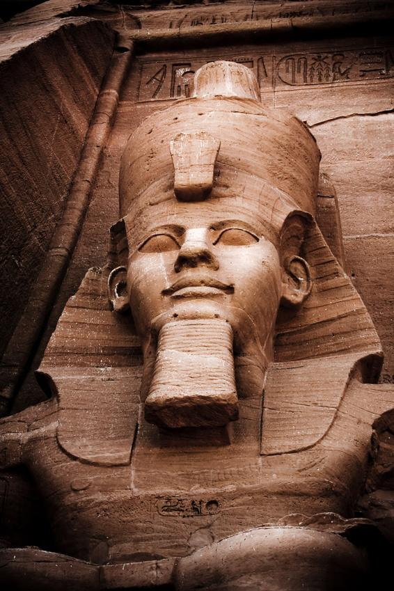

Gianluca/Fotolia

Statue von Ramses II. am Tempel von Abu Simbel

Kühl rinnt das geweihte Wasser über Ramses’ Haut. Der junge Mann schaudert, atmet tief durch. Das Wasser, das Priester über ihn gießen, soll alle inneren und äußeren Unreinheiten fortspülen. Und es soll Ramses II. bereit machen für die ungeheure Rolle, die er von nun an spielen soll: **Pharao**. Herr und Beschützer Ägyptens, Mittler zwischen den Menschen und den Göttern.

**Ramses II. lernt viel von seinem Vater Sethos I.**

Im Thronsaal des Palastes in der Hauptstadt Memphis warten zwei weitere Priester auf ihn. Sie setzen ihm die Rote Krone Unterägyptens auf und anschließend die Weiße Krone Oberägyptens. Die Mitglieder des Hofstaates werfen sich ehrfürchtig zu Boden. Es ist der 31. Mai 1279 vor Christus, der Tag der Krönung. Ob der hochgewachsene Mann mit der Hakennase bereits damals ahnt, dass er **zu den größten Pharaonen aller Zeiten** gehören wird?

Ramses weiß, dass er gut vorbereitet ist. Sein Vater Sethos I. ernannte ihn schon als Zehnjährigen zum Befehlshaber des Heeres. Mit etwa 14 Jahren begleitete der Junge seinen Vater erstmals in eine Schlacht. Er bewunderte die Streitwagen des Pharao und segelte mit Kriegsschiffen über das Mittelmeer. Zu Hause hingegen musste der Kronprinz Hieroglyphen büffeln. Als der alte Pharao stirbt, ist Ramses rund 25 Jahre alt: ein stolzer, gut ausgebildeter Mann mit der Stärke eines jungen Löwen.

**Ramses II. wird mit 25 Jahren Pharao**

Kaum auf dem Thron, muss Ramses sich auch schon beweisen: Im Norden dringen die mächtigen **Hethiter**in ein von den Ägyptern erobertes Gebiet vor. Seit 70 Jahren liegen die Nachbarvölker darüber miteinander im Streit. Jetzt will Ramses die Feinde endgültig vertreiben. Im Jahr 1274 vor Christus zieht er mit seinem Heer deshalb nach Kadesch, eine Stadt im Westen des heutigen Syrien.

Unter seinem Kommando marschieren etwa 20.000 Krieger, vor den 2000 Streitwagen tänzeln Rösser. Es ist das wohl größte Heer, das ein Pharao je aufgestellt hat. Ramses ist deshalb sorglos. Zu sorglos. Bei Kadesch angekommen, lässt er die Gegend kaum erkunden, weil unter anderem zwei gefangene feindliche Spione behaupten, dass die Hethiterarmee noch gut 200 Kilometer weiter nördlich raste – und Ramses glaubt ihnen. Doch die beiden haben den Pharao reingelegt: Die Kämpfer der Hethiter halten sich östlich der Stadt verborgen...

Der Angriff kommt überraschend: Pfeile zischen durch die Luft, Pferdehufe donnern. Viele ägyptische Krieger fliehen. Bald ist Ramses, der es sich bereits in einem Feldlager gemütlich gemacht hat, von den Feinden umzingelt. Der Sieg scheint den Hethitern sicher. Doch dann wendet sich das Blatt – durch puren Zufall: Eine kleine Kampftruppe, die Ramses bereits Wochen zuvor auf einem anderen Weg Richtung Kadesch geschickt hatte, erreicht genau in jenen dramatischen Stunden den Kampfplatz. Die Männer schaffen es, den Pharao zu befreien!

Die Schlacht endet unentschieden. Aber das will der „große“ Ramses zu Hause in Ägypten nicht eingestehen. Wozu ist er Pharao? Er tut einfach so, als habe er einen grandiosen Sieg zu feiern. „Ich bezwang alle Fremdländer, ich allein, als mich meine Truppen und Wagenkämpfer verlassen hatten“, diktiert er seinen Schreibern. Bildhauer müssen **Steinreliefs**meißeln, auf denen Ramses im Streitwagen heldenhaft über die verängstigten Feinde hinwegprescht. Was für ein Angeber!

**Unter Ramses II. entstehen Superbauten wie Abu Simbel**

Doch letztlich vollbringt Ramses etwas viel Wichtigeres, als eine einzelne Schlacht zu gewinnen: 16 Jahre später versöhnt er sich mit den verhassten Hethitern. Die Könige der beiden Länder schließen den ersten Staats- und Friedensvertrag der Menschheit. Sie versprechen, dass sich Ägypten und das Hethiterreich künftig niemals mehr angreifen werden, und tauschen kostbare Geschenke aus. In Briefen bezeichnen sich die ehemaligen Erzfeinde fortan als „Brüder“.

**Ohne Krieg und Bedrohung erblüht Ägypten**. Den Menschen geht es in den folgenden fast fünf Jahrzehnten so gut wie selten. Geschichtsschreiber nennen Ramses deshalb „Ramses den Großen“ – wobei manche finden, dass er nicht nur groß, sondern auch ein wenig größenwahnsinnig war. Denn seitdem Frieden herrscht, hat Ramses Zeit, sich seinen vielen Superbauten zu widmen.

Wohl kein anderer Pharao lässt ähnlich viele Bauwerke aus dem Nichts herausstampfen. Eine neue, prächtige Hauptstadt muss her, die er natürlich nach sich selbst benennt: „Pi-Ramesse“, übersetzt „Haus des Ramses“. Der Pharao lässt zudem einen gigantischen Totentempel namens „Ramesseum“ erbauen. In ihm thront eine Steinstatue des Herrschers, die etwa 1000 Tonnen schwer und 17 Meter hoch ist – wie heute ein sechsstöckiges Haus.

**Ramses II. lebt länger als viele seiner Nachkommen**

Zu Ramses’ berühmtesten Werken zählen auch die Felstempel von Abu Simbel, die er in einen Berg hinein schlagen lässt. Den kleineren Tempel widmet er auch seiner Lieblingsfrau, der Königin Nefertari. Er hat sie bereits als 15-Jähriger geheiratet. Im Laufe seines Lebens schließt Ramses allerdings – wie für Pharaonen üblich – noch zahlreiche andere Ehen. Seine Frauen schenken ihm insgesamt etwa 50 Söhne und 45 Töchter. Ramses ist also fast hundertfacher Vater!

Er lebt länger als viele seiner Nachkommen. Denn während die Menschen damals meist früher sterben, feiert der alternde Pharao ein Thronjubiläum nach dem anderen. Zwar schmerzen seine Gelenke, zwar humpelt er am Stock – doch Ramses erlebt seinen 80. Geburtstag, vielleicht sogar seinen 90.

Erst im Jahr 1213 vor Christus schließt der alte große Pharao für immer seine Augen. **Niemand hat länger regiert als er**. Seine Mumie ist bis heute erhalten. Als Wissenschaftler sie zu Untersuchungen nach Paris bringen, empfangen Soldaten und Minister die Mumie so ehrenvoll wie einen hohen Staatsgast. Salutschüsse donnern zur Begrüßung in den Himmel. Nach mehr als drei Jahrtausenden noch immer ein Superstar. Das hätte Ramses sicher gefallen!